ДИСЦИПЛИНА: УПРАВЛЕНИЕ В ТЕХНИЧЕСКИХ СИСТЕМАХ
Козлов Олег Степанович,
Щекатуров Александр Михайлович

ЛАБОРАТОРНАЯ РАБОТА № 2
ИСПОЛЬЗОВАНИЕ СРЕДЫ SIMINTECH
АНАЛИЗ УСТОЙЧИВОСТИ И КОРРЕКЦИЯ САР В СРЕДЕ SIMINTECH ПО ЧАСТОТНЫМ ХАРАКТЕРИСТИКАМ И ПО ПОЛЮСАМ

Москва, 2015
СОДЕРЖАНИЕ

ВВЕДЕНИЕ 3
ЦЕЛЬ РАБОТЫ 4
1 ОСНОВНЫЕ МЕТОДЫ И ПРОЦЕДУРЫ РАБОТЫ В РЕЖИМЕ АНАЛИЗ 5
1.1 Анализ амплитудно-фазочастотных характеристик 5
1.2 Определение полюсов, нулей и коэффициентов передаточных функций 12
1.3 Построение графиков частотных характеристик ряда типовых звеньев 15
2 АНАЛИЗ УСТОЙЧИВОСТИ И КОРРЕКЦИЯ САР ЯДЕРНОГО РЕАКТОРА ПО АМПЛИТУДНО-ФАЗОВЫМ ЧАСТОТНЫМ ХАРАКТЕРИСТИКАМ 17

ВВЕДЕНИЕ
В лабораторной работе № 1 Вами рассмотрен ряд процедур работы в среде SimInTech применительно к основному режиму анализа динамических процессов в управляемых технических системах, а именно, к режиму МОДЕЛИРОВАНИЕ.
Для более глубокого анализа динамических характеристик систем автоматического регулирования (САР) широко используются методы, основанные на амплитудно-фазовых частотных характеристиках системы (ЛАХ, ФЧХ, годографы различного типа и др.). Поэтому в среде SimInTech реализован новый режим работы - АНАЛИЗ, одна из опций которого позволяет определить вышеперечисленные амплитудно-фазовые частотные характеристики большинства САР.
Для чисто линейных САР численные алгоритмы, реализованные в среде SimInTech, позволяют вычислить амплитудно-фазовые частотные характеристики (ЛАХ, ФЧХ, годограф Найквиста и др.) в "классическом" виде (по общеизвестным формулам из курса "Управление в технических системах"). Примерно аналогичный подход для расчета амплитудно-фазовых частотных характеристик в линейных САР реализован в известных зарубежных ПК SIMULINK, VisSim и др.
Для определения амплитудно-фазовых частотных характеристик нелинейных САР в малой окрестности стационарного состояния (нулевые начальные условия) или какого-то динамического состояния (ненулевые начальные условия) необходимо предварительно выполнить линеаризацию уравнений динамики САР. Процедура линеаризации уравнений может быть выполнена либо автоматически (программным комплексом), либо "вручную" (Пользователем) на листе бумаги... Вышеуказанные зарубежные ПК "предоставляют" Пользователю только 2-ой вариант...
Для многих нелинейных САР (не содержащих типовых нелинейных блоков с зоной нечувствительности) расчет частотных характеристик в среде SimInTech выполняется с использованием численной линеаризации динамической модели САР, выполняемой автоматически (расчетным ядром ПК) в окрестности базовой точки.

ЦЕЛЬ РАБОТЫ
- ознакомление с дополнительными возможностями среды SimInTech;
- освоение основных процедур работы в режиме АНАЛИЗ, включая:
  - подготовку структурной схемы САР для расчета АФЧХ;
  - расчет и построение графиков различных амплитудно-фазовых частотных характеристик (ЛАХ, ФЧХ, годограф Найквиста и др.);
  - анализ устойчивости замкнутой САР по амплитудно-фазовым частотным характеристикам разомкнутой САР, используя график годограф Найквиста или одновременное рассмотрение графиков ЛАХ и ФЧХ;
  - анализ устойчивости разомкнутых и замкнутых САР с использованием частотного критерия Михайлова;
  - расчет коэффициентов, полюсов и нулей передаточных функций и определение устойчивости по теоремам Ляпунова (по полюсам или по собственным числам);
- анализ устойчивости САР ядерного реактора с использованием частотных критериев (критерии Найквиста и Михайлова) и по теоремам Ляпунова (по полюсам) с последующей коррекцией параметров САР.

1 ОСНОВНЫЕ МЕТОДЫ И ПРОЦЕДУРЫ РАБОТЫ В РЕЖИМЕ АНАЛИЗ

1.1 Анализ амплитудно-фазочастотных характеристик
Методы и процедуры, обеспечивающие в среде SimInTech режим работы АНАЛИЗ, будут рассмотрены в процессе выполнения дополнительного задания к рассмотренной в лабораторной работе № 1 демонстрационно-ознакомительной задаче. Сформулируем задачи, которые необходимо решить в процессе анализа АФЧХ САР, структурная схема которой создана Вами в лабораторной работе № 1 и сохранена на жестком диске:
- исследовать на устойчивость исходную САР с использованием критерия Найквиста по годографу АФЧХ и по совместному рассмотрению ЛАХ – ФЧХ;
- исследовать на устойчивость скорректированную САР с использованием критерия Найквиста по годографу АФЧХ и по совместному рассмотрению ЛАХ - ФЧХ, определив запасы по фазе и амплитуде;
- исследовать на устойчивость исходную и скорректированную САР с использованием критерия Михайлова.
Поскольку структурная схема задачи (с исходными данными) была сохранена Вами на жестком диске, откройте эту задачу (проект), используя стандартные интерфейсные процедуры среды SimInTech. Необходимо заметить, что внешний вид структурной схемы в открывшемся проекте возможно отличается от того, который Вы сохраняли ранее.
Этап 1 - исследование устойчивости исходной САР.
Переместите курсор на закладку Исследования и однократным щелчком левой клавиши "мыши" инициализируйте одноименный каталог в Общетехнической библиотеке типовых блоков. Перенесите в Схемное Окно блок Построение частотных характеристик и проведите к ним линии связи, как это показано на рис. 1.1.
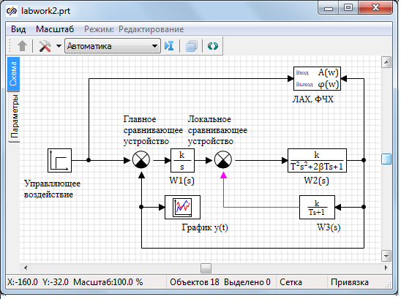
Рисунок 1.1 — Схемное окно проекта
Выполните оформление поясняющих подписей (щелчок правой клавишей "мыши" по блоку, далее опция Свойства и далее ...) и структурная схема САР примет вид, подобный рис. 1.1.
Проверьте, что параметры всех блоков в структурной схеме соответствуют исходным (в т.ч. коэффициент усиления в блоке Интегратор равен 1.0). Выполните "контрольное" моделирование и убедитесь, что переходной процесс расходящийся.
Известно, что критерий Найквиста позволяет оценить устойчивость (или неустойчивость) замкнутой линейной САР (с единичной Главной обратной связью) по АФЧХ разомкнутой САР. Поэтому, откройте диалоговое окно блока Сравнивающее устройство (выполняющего роль Главного сравнивающего устройства) и разомкните Главную обратную связь, установив 2-й весовой коэффициент равным нулю.
Выполните моделирование и убедитесь, что вид переходного процесса типичен для САР, находящихся на апериодической границе устойчивости (один нулевой полюс).
Выделите блок ЛАХ, ФЧХ мышкой и сделайте щелчок левой кнопкой мыши. Из выпавшей вкладки выберите пункт Свойства объекта, рис. 1.2.
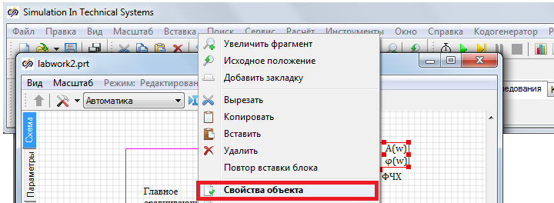
Рисунок 1.2 — Свойства объекта блока Построение частотных характеристик

В открывшемся меню выберите опцию — Свойства объекта, щелкнув по ней левой клавишей "мыши". Откроется диалоговое окно Свойства блока Построение частотных характеристик. Введите параметры такие же, как на рис. 1.3.
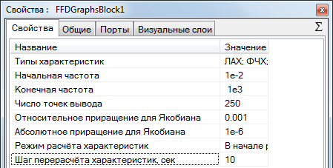
Рисунок 1.3 — Параметры блока Построение частотных характеристик

В диалоговом окне Свойства параметрами Начальная частота и Конечная частота задаются границы частотного диапазона (в рад/с), а параметром Число точек вывода - количество расчетных точек, равномерно распределенных (в логарифмическом масштабе) внутри частотного диапазона.
Значения параметров полей Приращения для Якобиана используются в расчете АФЧХ при автоматической линеаризации САР, а в чисто линейных системах расчет частотных характеристик не использует данных по относительным и абсолютным приращениям для Якобиана. Начинающему Пользователю рекомендуется использовать эти параметры "по умолчанию". Значения "по умолчанию" полей Приращения для Якобиана установлены из личного практического опыта авторов среды SimInTech.
Заполнив по инструкции диалоговое окно Параметры частотного анализа, Вы задали следующее: рассчитать 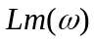 (ЛАХ) и 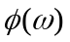 (ФЧХ) разомкнутой САР, если:
- Начальная частота - 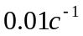;
- Конечная частота - 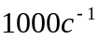;
- Число точек вывода - 250 (равномерно в логарифмическом масштабе);
- Относительное приращение для Якобиана - 0.001 (установлено по умолчанию);
- Абсолютное приращение для Якобиана -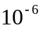(установлено по умолчанию).
Переместите курсор на кнопку Расчет и сделайте щелчок левой клавишей "мыши": начнется расчет частотных характеристик (кнопка Расчет имеет "блеклый" шрифт, т.е. она неактивна) и отображение результатов в специальном графическом окне Через ~ 2...10 с расчет будет закончен и кнопка Расчет снова станет активной (четкий шрифт).
Переместите курсор на блок Построение частотных характеристик и выполните 2-х кратный щелчок левой клавишей "мыши": откроется Графическое окно с результатами расчета. Используя опции Графического окна (вызов "всплывающего" меню - однократным щелчком правой клавиши "мыши") установите следующие параметры оси ординат: Min Y - - 270; Max Y - + 90; Количество делений - 4. Если Вы выполните дополнительное оформление Графического окна, то получите вид, близкий к рис. 1.4.
Вид графиков на рис. 1.4 показывает, что фазовая характеристика пересекает линию - 180° о вроде бы немного раньше, чем характеристика пересекает линию 0 дБ. Уточним то, что видим... Переместите курсор в поле Графического окна, выполните щелчок правой клавишей "мыши" и выберите опцию Таблица (щелчок левой клавишей "мыши"): окно графиков заменится таблицей данных расчета. Прокруткой таблицы найдите строку, соответствующую 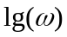 = 1.0413 (см. рис. 1.5), и убедитесь, что > 0 (0.141233), а фазовый сдвиг < -180º (-184.6). Следовательно, при замыкании САР единичной обратной связью она будет неустойчивой, что и показал ранее (в Лаб. Раб. № 1) график переходного процесса при исходных параметрах САР.
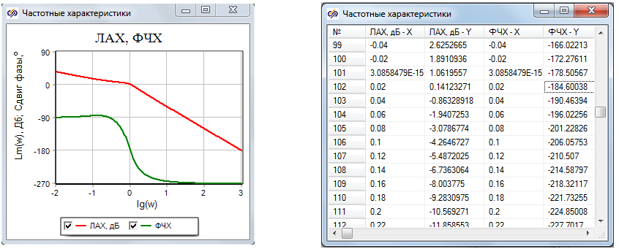
Рисунок 1.4 — графики ЛАХ, ФЧХ Рисунок 1.5 — табличные значения ЛАХ, ФЧХ

Верните предыдущий вид окна График - ЛАХ, ФЧХ (щелчок правой клавишей "мыши" в поле таблицы, затем щелчок левой клавишей "мыши" по опции График).
Закройте графическое окно с заголовком ЛАХ, ФЧХ (щелчок по системной кнопке в правом верхнем угле окна).
Для построения годографа Найквиста для нашей разомкнутой системы переместите курсор на закладку Исследования и однократным щелчком левой клавиши "мыши" ини-циализируйте одноименный каталог в Общетехнической библиотеке типовых блоков. Перенесите в Схемное Окно блок Построение частотных характеристик и проведите к ним линии связи, как это показано на рис. 1.6.
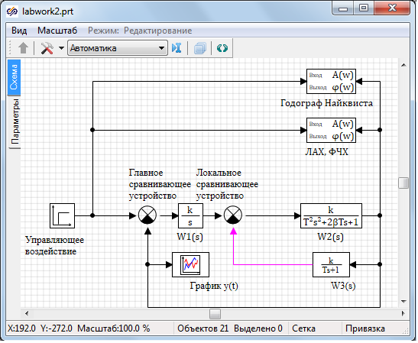
Рисунок 1.6 — блок городрафа Найквиста в Схемном окне проекта
Выделите блок годограф Найквиста мышкой и сделайте щелчок левой кнопкой мыши. В открывшемся меню выберите опцию — Свойства объекта, щелкнув по ней левой клавишей "мыши" (аналогично как указано на рис. 1.2). Откроется диалоговое окно Свойства блока Построение частотных характеристик. Введите параметры такие же, как на рис. 1.7.
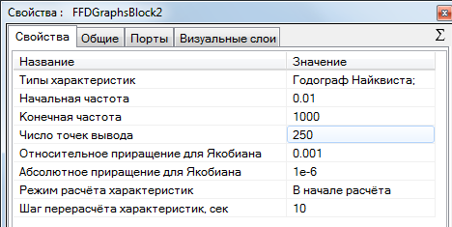
Рисунок 1.7 — параметры годографа Найквиста
Выполните щелчок левой клавишей "мыши" по кнопкам Инициализация и Пуск: начнется расчет годографа АФЧХ (называемого в среде SimInTech годографом Найквиста), а в Графическом окне - отображение результатов расчета.
Используя опцию Свойства командное меню Графического окна, приведите изображение графика годографа к такому же виду, как и на рис. 1.8.
Из критерия Найквиста известно, что САР, находящаяся на апериодической границе устойчивости в разомкнутом состоянии, станет устойчивой при ее замыкании единичной Главной обратной связью, если годограф АФЧХ не охватывает на комплексной плоскости "точку Найквиста" (-1, 0(i). Поэтому рассмотрим более "внимательно" поведение линии годографа в окрестности точки (-1, 0·i). Для этого, используя еще раз опцию Свойства командного меню Графического окна, приведите изображение графика годографа к такому же виду, как и на рис. 1.9.
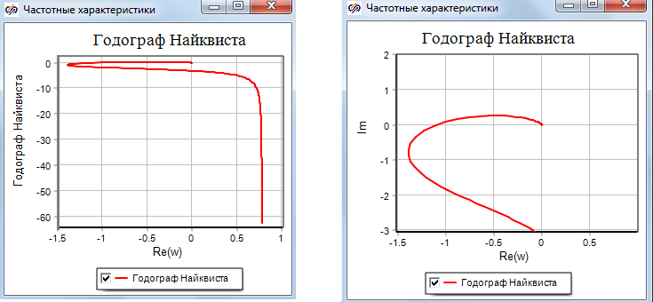 Рисунки 1.8 - годограф Найквиста Рисунок 1.9 — годограф Найквиста

Так как линия годографа разомкнутой САР на рис. 1.9 без сомнения охватывает точку (-1, 0·i), то резюме: исходная САР в замкнутом состоянии будет неустойчива.

Этап 2 - исследование устойчивости скорректированной САР.
Закройте графическое окно Годограф Найквиста, щелкнув левой клавишей "мыши".
Измените коэффициент k₁ в блоке W_1(s) на 0.35, что соответствует оптимальному значению (определенному в демонстрационно-ознакомительной задаче).
Переместите курсор на командную кнопку Пуск и сделайте щелчок "мышью": произойдет инициализация всех блоков структурной схемы. Далее можно и не считать переходной процесс, так как вся информация о структурной схеме получена и можно проводить расчет частотных характеристик. Переместите курсор на командную кнопку Стоп и сделайте щелчок "мышью": расчет будет прерван, так и не начавшись.
Запустите расчет годографа Найквиста (таким же образом, как Вы выполнили это выше). Сделайте график годографа более "симпатичным", изменив параметры осей координат Графического окна (см. рис. 1.10).
Еще раз измените параметры осей координат Графического окна (см. рис. 1.11). Линия годографа разомкнутой САР на рис. 1.11 без сомнения не охватывает точку (-1, 0·i). Вывод: скорректированная САР в замкнутом состоянии будет устойчива.
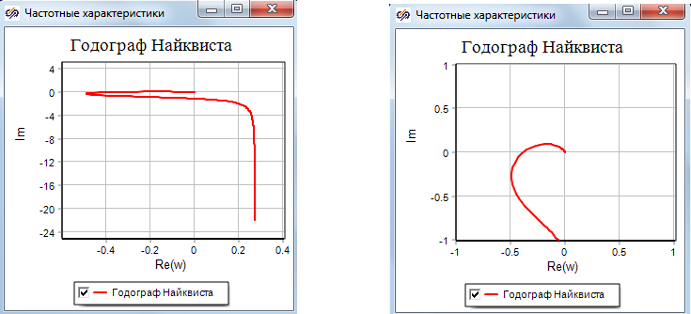
Рисунки 1.10 - годограф Найквиста Рисунок 1.11 — годограф Найквиста
Закройте графическое окно Критерий Найквиста и откройте графическое
окно ЛАХ, ФЧХ.
Переместите курсор на кнопку Пуск и сделайте щелчок левой клавишей "мыши": начнется расчет частотных характеристик и отображение результатов в специальном графическом окне, причем снова автоматически изменятся заголовок графика и подписи под осями координат (рис. 1.12).
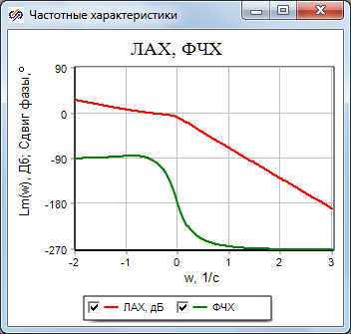
Рисунок 1.12 — ЛАХ, ФЧХ
Из критерия Найквиста известно, что САР, находящаяся на апериодической границе устойчивости в разомкнутом состоянии, станет устойчивой при ее замыкании единичной Главной обратной связью, если график ЛАХ пересекает линию 0 дБ раньше, чем график ФЧХ линию - 180°. Анализ графиков и показывает, что при замыкании единичной обратной связью САР станет устойчивой.
Используя опции Графического окна переведите его в режим Таблица и определите запасы по фазе (в градусах) и амплитуде (в дБ). Эти запасы должны составлять ~ 86º
и ~ 8.2 дБ, соответственно (см. рис. 1.13 и рис. 1.14). Запас по фазе достаточен, однако крайне малый запас по амплитуде (должно быть ~ 30...40 дБ) обосновывает "не очень хорошее" качество переходного процесса в демонстрационно-ознакомительной задаче при k₁ = 0.35.
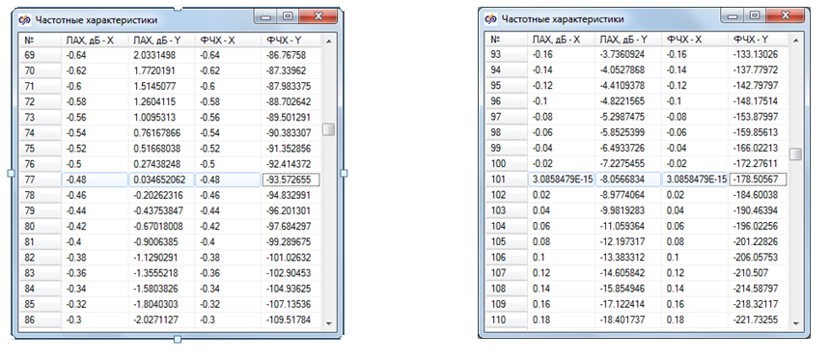 Рисунок 1.13 — значения ЛАХ, ФЧХ Рисунок 1.14 — значения ЛАХ, ФЧХ
Закройте графическое окно с заголовком ЛАХ, ФЧХ (однократный щелчок по системной кнопке в правом верхнем угле окна).

1.2 Определение полюсов, нулей и коэффициентов передаточных функций
Верните исходное значение скоростной эффективности интегрирующего регулятора (k1 = 1). Разомкните Главную обратную связь (2-ой весовой коэффициент в Главном сравнивающем устройстве должен быть равен нулю). Выполните щелчок "мышью" по кнопкам Инициализация и Пуск (структурная схема разомкнутой САР инициализировалась) и затем по кнопке Стоп (моделирование прервано, так и не начавшись).
Переместите курсор на закладку Исследования и однократным щелчком левой клавиши "мыши" инициализируйте одноименный каталог в Общетехнической библиотеке типовых блоков. Перенесите в Схемное Окно блок Построение передаточных функций и проведите к ним линии связи, как это показано на рис. 1.15.
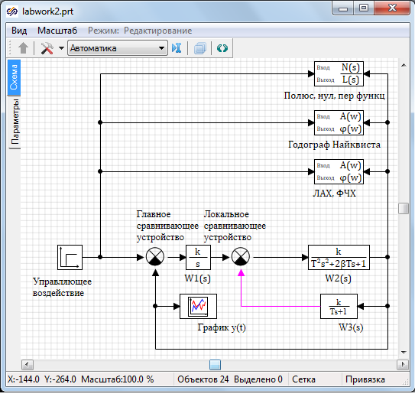
Рисунок 1.15 — Блок Построение передаточных функций
Параметры диалоговых строк Относительное приращение для расчета Якобиана и Абсолютное приращение для расчета Якобиана можно оставить без изменений, так как в чисто линейных САР расчет параметров передаточных функций не использует данных по приращениям Якобиана. Использование данных по приращениям Якобиана имеет место в расчете параметров линеаризуемых САР (среда SimInTech автоматически выполняет линеаризацию в окрестности базовой точки). Значения "по умолчанию" данных по приращениям Якобиана выбраны из личного опыта авторов среды SimInTech. Начинающему Пользователю рекомендуется использовать параметры "по умолчанию"? как показано на рисунке 1.16.
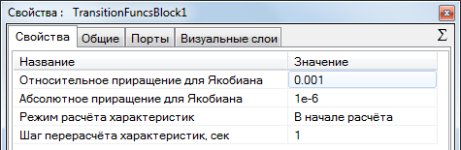
Рисунок 1.16 — Свойства блока Построение передаточных функций
Переместите курсор на кнопку Пуск и выполните щелчок "мышью": практически мгновенно появится информационное окно с результатами расчета параметров передаточных функций. В окне приведены результаты расчета коэффициентов Знаменателя и Числителей по возрастающим степеням s, полюсы и нули передаточных функций САР (см. рис. 1.17).
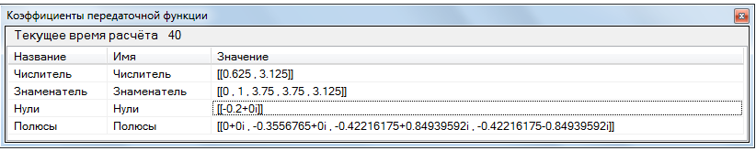
Рисунок 1.17 — Результаты расчета параметров передаточной функции
для разомкнутой САР и значением скоростной эффективности интегрирующего регулятора равным 1.0
Учитывая, что эквивалентная передаточная функция рассматриваемой разомкнутой САР определяется не очень громоздким соотношением:
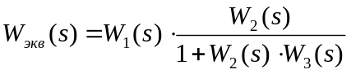
Прямой подстановкой исходных передаточных функций в это соотношение легко убедиться в правильности расчета среды SimInTech коэффициентов эквивалентной передаточной функции (выполните "ручной" расчет и сравните...).
Результаты расчета полюсов показывают, что исходная САР в разомкнутом состоянии находится на апериодической границе устойчивости, так как три полюса расположены в левой полуплоскости, а один - в начале координат.
Закройте диалоговое окно Коэффициенты передаточной функции (щелчок "мышью" по кнопке Да в этом окне): на экране монитора снова Схемное окно.
Замкните Главную обратную связь. Выполните щелчок "мышью" по кнопке Инициализировать (структурная схема замкнутой САР инициализировалась).
Выполните щелчок по кнопке Пуск в этом диалоговом окне: в открывшемся информационном окне будут приведены результаты расчета параметров передаточной функции исходной САР в замкнутом состоянии. В верхней части информационного окна приведены результаты расчета коэффициентов Знаменателя и Числителей по возрастающим степеням s, а в нижней части - полюсы и нули передаточных функций САР (см. рис. 1.18).
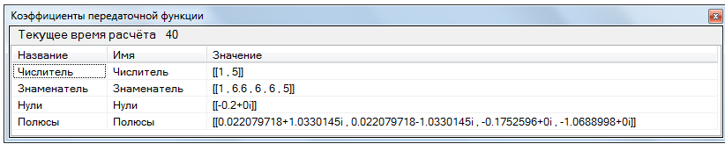
Рисунок 1.18 — Результаты расчета параметров передаточной
функции для замкнутой САР и значением скоростной эффективности
интегрирующего регулятора равным 1.0

В правильности расчета коэффициентов числителя и знаменателя передаточной функции замкнутой САР Вы можете убедиться, выполнив "ручной" расчет
Анализ нижней таблицы в информационном окне еще раз подтверждает вывод об отсутствии устойчивости исходной САР в замкнутом состоянии: два действительных полюса расположены в левой полуплоскости, а два комплексно-сопряженных полюса - в правой полуплоскости.
Закройте диалоговое окно Коэффициенты передаточной функции.
Измените значение коэффициента k1 на 0.35, при котором замкнутая САР несомненно должна быть устойчивой .
Выполните щелчок "мышью" по кнопке Инициализировать (структурная схема замкнутой САР инициализировалась).
Выполните щелчок "мышью" по кнопке Старт: откроется окно с результатами расчета для скорректированной САР (см. рис. 1.19).
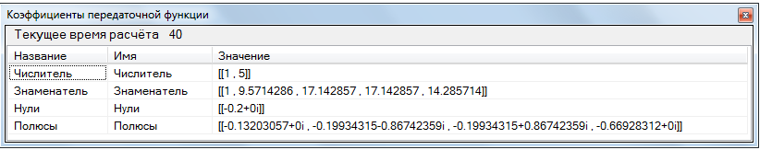
Рисунок 1.19 — Результаты расчета параметров передаточной функции для
замкнутой САР и значение скоростной эффективности интегрирующего
регулятора равным 0.35
Анализ нижней таблицы в информационном окне (см. рис. 1.19) еще раз подтверждает вывод об устойчивости скорректированной САР в замкнутом состоянии: все четыре полюса расположены в левой полуплоскости (два отрицательных вещественных и два комплексно-сопряженных с отрицательной вещественной частью).
Закройте диалоговое окно Коэффициенты передаточной функции.
Сохраните структурную схему на жесткий диск под "оригинальным" именем, так она Вам еще потребуется при выполнении лабораторной работы № 3.

1.3 Построение графиков частотных характеристик ряда типовых звеньев
Перед выполнением самостоятельного исследования частотных характеристик САР ядерного реактора (загляните в следующий раздел...) в качестве "легкой разминки" необходимо построить графики основных частотных характеристик для некоторых типовых звеньев и сравнить построенное с аналогичными графиками в лекциях по курсу "Управление в технических системах"...
Используя освоенные процедуры работы с блоками Общетехнической библиотеки Исследования, постройте для каждого из перечисленных ниже звеньев следующие частотные характеристики:
- графики годографов АФЧХ (годографов Найквиста);
- графики (ЛАХ);
- графики ФЧХ.
Рекомендуется задавать 600 расчетных точек, равномерно расположенных в логарифмическом масштабе в следующем диапазоне частот: от 10 - 3 до 10 3 с - 1 .
Список типовых звеньев, для которых необходимо построить вышеуказанные частотные характеристики:
    - Апериодическое звено 1-го порядка: К1 = 10; Т1 = 1 с; К2 = 10; Т2 = 10 с.
    - Колебательное звено: К1 = 10; Т1 = 1 с; ß1 = 0.8; К2 = 10; Т2 = 1 с; ß2 = 0.2c.
    - Инерционно-дифференцирующее звено: τ1 = 10 с; Т1 = 1 с; τ2 = 10 с; Т2 = 10 с.
Рекомендуется строить требуемые частотные характеристики сразу для двух звеньев одного типа, что позволит выявить влияние варьируемого параметра (T или ß) на соответствующие графики (см. рис. 1.20).
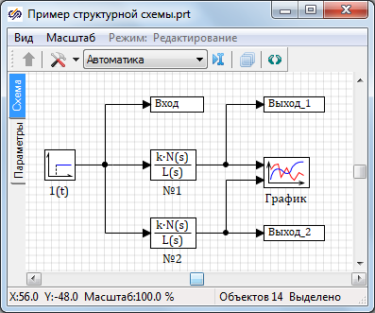,
Рисунок 1.20 — Пример структурной схемы
Внимание: параллельно с исследованием АФЧХ вышеуказанных типовых звеньев в этом задании имеется возможность дополнительно "вспомнить" и переходные функции исследуемых типовых звеньев (при конечном в ремени моделировании 40 с), поэтому структурные схемы на рис. 1.20 содержат типовой блок Ступенчатое воздействие (с параметрами 0 0 1) и типовой блок Графическое окно.

2 АНАЛИЗ УСТОЙЧИВОСТИ И КОРРЕКЦИЯ САР ЯДЕРНОГО РЕАКТОРА ПО АМПЛИТУДНО-ФАЗОВЫМ ЧАСТОТНЫМ ХАРАКТЕРИСТИКАМ
В процессе выполнения лабораторной работы № 1 Вы сформировали структурную схему простейшей математической модели динамики САР ядерного реактора, внешний вид которой (с точностью до Ваших художественно-оформительских способностей) имел вид, приблизительно соответствующий структурной схеме на рис. 2.1.
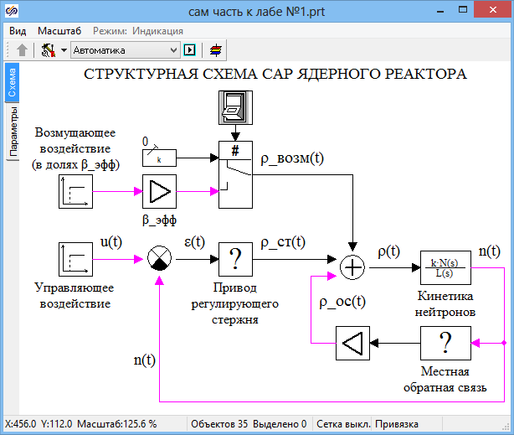
Рисунок 2.1 — Структурная схема простейшей математической
модели динамики САР ядерного реактора
Подписи под блоками, которые формируют преобразование и отображение сигналов (см. рис. 2.1) дают минимальную информацию, по которой Вы должны (?!) "вспомнить" цель задания в предыдущей лабораторной работе и примененные Вами "нестандартные" методы ее решения.
Поскольку задача (проект) Вами была сохранена на жестком диске, запустите среду SimInTech и откройте "свою" модель динамики САР ЯР.
В данной части лабораторной работы Вам предстоит выполнить последовательно ряд этапов, направленных как на исследование частотных характеристик только ядерного реактора ("голый" реактор, реактор с местной обратной связью), так и на анализ САР ЯР в целом (исходной, а затем и скорректированной), включая анализ устойчивости САР ЯР с использованием частотного критерия Найквиста (различные варианты его формулировки) и по теоремам Ляпунова (по полюсам).
Учитывая, что для расчета в среде SimInTech амплитудно-фазовых частотных характеристик необходимо указать на структурной схеме точки приложения единичного гармонического воздействия и точки "выхода", Вы должны определить (самостоятельно) место расположения вышеуказанных точек и затем внести в структурную схему соответствующие добавления (а возможно и изменения).

Примечания:
    - При выполнении ряда этапов Вам предстоит, в частности, исследовать АФЧХ "голого" реактора при двух значениях времени жизни мгновенных нейтронов и двух значениях доли запаздывающих нейтронов. Это потребует от Вас создания "дополнительной" модели кинетики для второго ядерного реактора, которую Вы можете расположить в свободном месте Схемного окна (например, в правом нижнем угле Схемного окна ( см. рис. 2.1).
    - При расчете и построении графиков АФЧХ рекомендуется задавать 700 расчетных точек, равномерно расположенных в логарифмическом масштабе в следующем диапазоне частот: от 10 - 3 до 10 4 с - 1 .
Для выполнения данной части лабораторной работы каждой подгруппе необходимо выполнить следующие этапы:
- В рамках одного "сеанса" работы в режиме АНАЛИЗ рассчитать АФХЧ "голого" реактора (без любых обратных связей) при двух значениях времени жизни мгновенных нейтронов 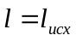 (реактор типа РБМК) и 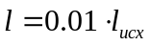 (реактор типа ВВЭР для плавучих АЭС) и построить графики следующих характеристик:
- годографы Найквиста (два годографа на одном графике);
- логарифмические амплитудные характеристики (две ЛАХ на одном графике);
- фазовые частотные характеристики (две ФЧХ на одном графике).

Уяснить качественное влияние на вид этих характеристик значения времени жизни
мгновенных нейтронов.
- В рамках одного "сеанса" работы в режиме АНАЛИЗ рассчитать АФХЧ "голого" реактора (без любых обратных связей) при двух значениях доли запаздывающих нейтронов 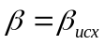(топливо U-235) и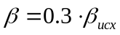 (топливо Pu-239) построить графики следующих частотных характеристик:
- годографы Найквиста (два годографа на одном графике);
- логарифмические амплитудные характеристики (две ЛАХ на одном графике);
- фазовые частотные характеристики (две ФЧХ на одном графике).
- В рамках одного "сеанса" работы в режиме АНАЛИЗ при исходных параметрах САР ЯР рассчитать АФХЧ "голого" реактора (без любых обратных связей) и АФЧХ ядерного реактора с местной обратной связью и построить графики следующих частотных характеристик:
- годографы Найквиста (два годографа на одном графике);
- логарифмические амплитудные характеристики (две ЛАХ на одном графике);
- фазовые частотные характеристики (две ФЧХ на одном графике).
Уяснить качественное влияние на вид этих характеристик отрицательной обратной связи по температуре топлива.
- Выполнить оценку устойчивости исходной САР в разомкнутом и замкнутом состояниях, использую непосредственное вычисление полюсов соответствующих передаточных функций.
- Выполнить "контрольное" моделирование при подаче управляющего воздействия 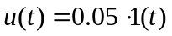и убедиться, что исходная САР в замкнутом состоянии либо неустойчива, либо имеет явно "плохое" качество переходного процесса
- В рамках одного "сеанса" работы в режиме АНАЛИЗ выполнить анализ устойчивости исходной замкнутой САР, используя критерий Найквиста в следующих вариантах его применения:
- по годографу АФЧХ разомкнутой САР;
- по одновременному рассмотрению ЛАХ и ФЧХ разомкнутой САР.
Определить во сколько раз необходимо уменьшить скоростную эффективность привода регулирующего стержня, чтобы запас устойчивости по амплитуде составлял не менее 30 дБ, а запас по фазе - не менее 60°.
- Выполнить коррекцию САР (уменьшить K_{пр}) и прямым моделированием убедиться, что при подаче управляющего воздействия скорректированная САР устойчива и имеет удовлетворительное качество переходного процесса.
- В рамках одного "сеанса" работы в режиме АНАЛИЗ проверить устойчивость скорректированной замкнутой САР, используя критерий Найквиста в следующих вариантах его применения:
- по годографу АФЧХ разомкнутой САР;
- по одновременному рассмотрению ЛАХ и ФЧХ разомкнутой САР.
Определить запасы устойчивости скорректированной САР по амплитуде и по фазе.
- Выполнить проверку устойчивости скорректированной САР в замкнутом состоянии, использую непосредственное вычисление полюсов характеристического полинома замкнутой САР.
- Определить аналитические выражения главной передаточной функции 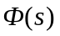передаточной функции по возмущающему воздействию 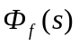.
Сохраните проект (задачу) на жесткий диск, так как он (проект) частично будет использован Вами при выполнении лабораторной работы № 3.

